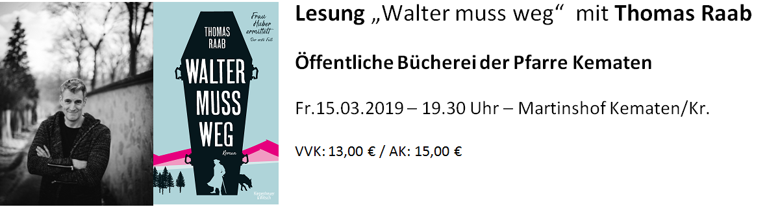


Öffentliche Bücherei
der Pfarre Kematen/Kr.

Kirchenplatz 1, 4531 Kematen/Kr. www.kematenooe.bvoe.at
kematenooe@bibliotheken.at Tel. 07228/20523

Thomas Raab, geboren 1970, lebt als Schriftsteller, Komponist und Musiker in Wien.
Seine Kriminalromane rund um den Restaurator Willibald Adrian Metzger zählen zu den erfolgreichsten in Österreich. Zwei davon wurden bereits im ARD verfilmt.
2017 wurde Raab mit dem erstmals verliehenen Österreichischen Krimipreis ausgezeichnet.
Thomas Raabs neuester Roman: „Walter muss weg“, ist mehr als gelungen: humorvoll, lustig, ein Hörvergnügen vom Feinsten.

Am Freitag, 15. März 2019
um 19.30 Uhr
im Martinshof in Kematen an der Krems

Vorverkaufskarten sind direkt in der Bibliothek Kematen an der Krems, zu den Öffnungszeiten erhältlich.

Auf Ihren Besuch freut sich das
Bibliotheksteam

Öffnungszeiten:

Di: 17.30 – 19.30 Uhr
Mi: 08.00 – 10.00 Uhr
16.00 – 19.00 Uhr
So: 09.00 – 11.00 Uhr

